* **Тема:** Додавання файлів у репозиторій на Github
* **Мета:** Отримати навички внесення змін до локальної робочої копії та репозиторію на Github
* **Обладнання:** Персональний комп'ютер. Текстовий редактор Sublime Text 3 або Notepad++. Web-браузер Chrome, Firefox, Opera, Internet Explorer, Git for Windows
* **Хід роботи:**

1. Перевірити глобальні налаштування Git for Windows
2. Клонувати створені раніше репозиторії як локальні робочі копії з Github та Bitbucket
3. Порівняти зміст локальної робочої копії та репозиторію на Github та Bitbucket, впевнитись що зміст співпадає
4. Додати файли до локальних робочих копій репозиторіїв
5. Перевірити статус локальних робочих копій командою git status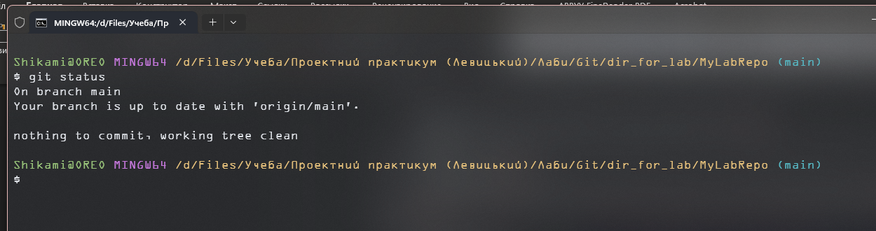
6. Додати до індексу локальних робочих копій нові файли командою git add
7. Перевірити статус локальних робочих копій та у випадку відсутності непроіндексованих файлів виконати операцію фіксації (комміту) командою git commit  
   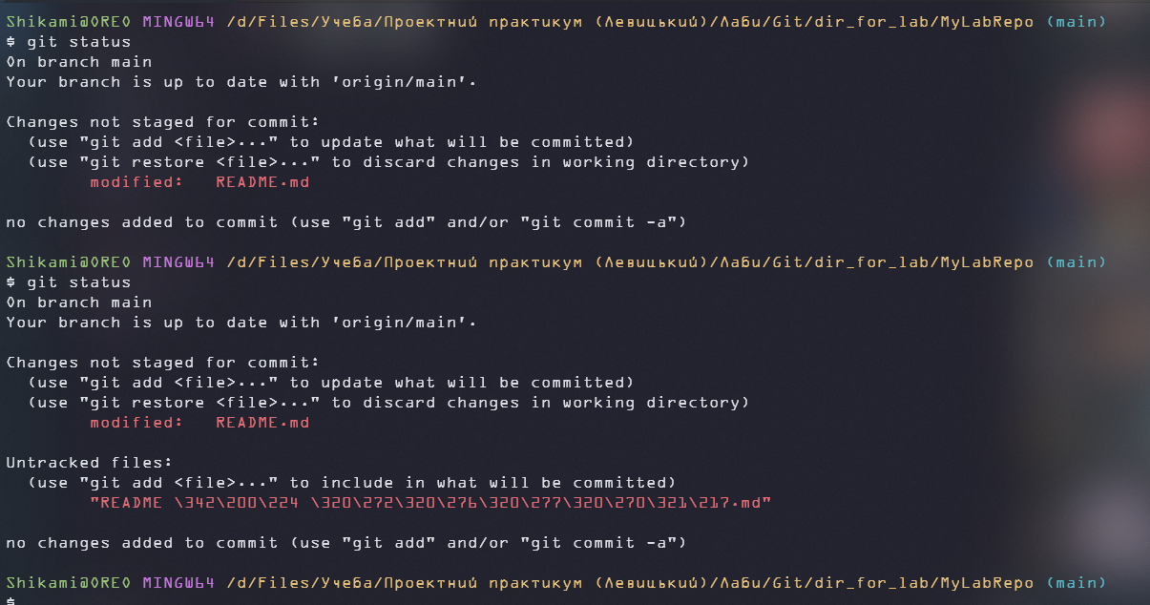  
   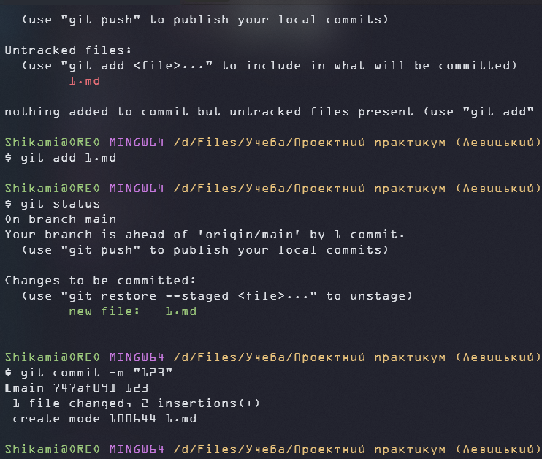
8. Роботу з репозиторіями можна проводити по-черзі, або в різних консолях
9. Вивантажити файли на Github, Gitlab та Bitbucket командою git push  
   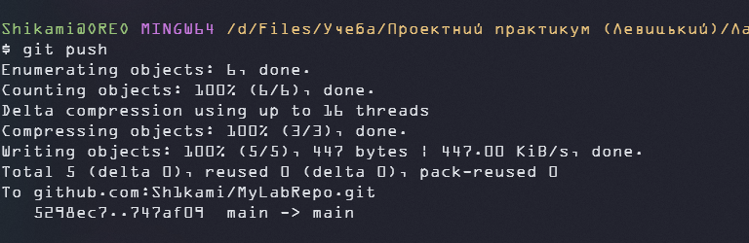
10. Перевірити наявність нових файлів на Github, Gitlab та Bitbucket через web-інтерфейс
11. За допомогою web-інтерфейсу додати файл до репозиторіїв
12. Актуалізувати локальні робочі копії та порівняти їх зміст зі змістом репозиторіїв через їх web-інтерфейси  
    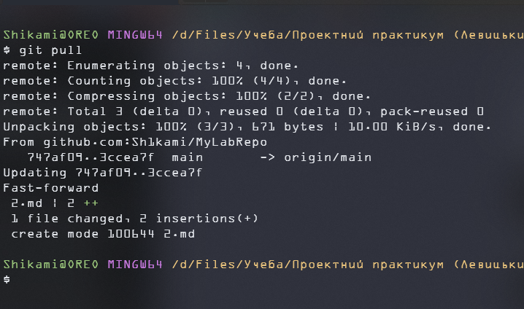
13. Створити кілька файлів та додати їх до проіндексованих файлів однією командою.  
    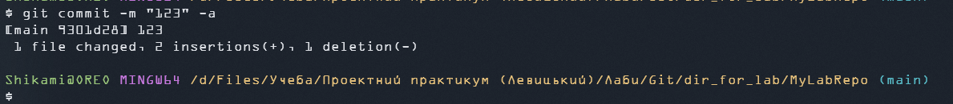
14. Зафіксувати зміни та вивантажити їх у репозиторій на Github.
15. За допомогою документації вияснити, яким чином виконується видалення файлів з репозиторію. Виконати видалення файла.
16. Зафіксувати зміни та вивантажити їх у репозиторій на Github.
17. За допомогою документації вияснити, яким чином виконується перейменування файлів в репозиторії. Виконати видалення файла.
18. Зафіксувати зміни та вивантажити їх у репозиторій на Github.
19. Для кожного етапу роботи зробити знімки екрану або скопіювати текст консолі та додати їх у звіт з описом кожного скіншота
20. Дати відповіді на контрольні запитання
21. Зберегти звіт у форматі PDF

* **Контрольні питання:**

1. Яка команда відповідає за фіксацію змін в локальному репозиторії?  
   Команда, яка відповідає за фіксацію змін в локальному репозиторії - git commit
2. Який синтаксис має команда фіксації змін? Що необхідно вказати обов'язково?  
   Синтаксис команди git commit виглядає так: git commit -m "Коментар до комміту". Обов’язково потрібно вказати коментар до комміту, який описує зроблені зміни
3. Якою командою можна вивантажити файли на Github чи Bitbucket?  
   Щоб вивантажити файли на Github чи Bitbucket, використовується команда git push
4. Яким чином в консолі перемкнутись з одного репозиторію на інший?  
   Щоб перемкнутись з одного репозиторію на інший в консолі, ви можете просто змінити директорію за допомогою команди cd (change directory). Якщо ви хочете перемкнутись між гілками в одному репозиторії, використовуйте команду git checkout
5. Що робить команда git add?  
   Команда git add використовується для додавання змін до індексу (staging area) перед наступним комітом
6. Що робить команда git rm?  
   Команда git rm використовується в Git для видалення файлів з індексу та робочої директорії